Hướng dẫn Direct Admin

1. Tài khoản (user)
2. Tạo tài khoản

* Đầu tiên, ta tạo package.

Nhấn vào Account Manager ->Add New User -> Create user package

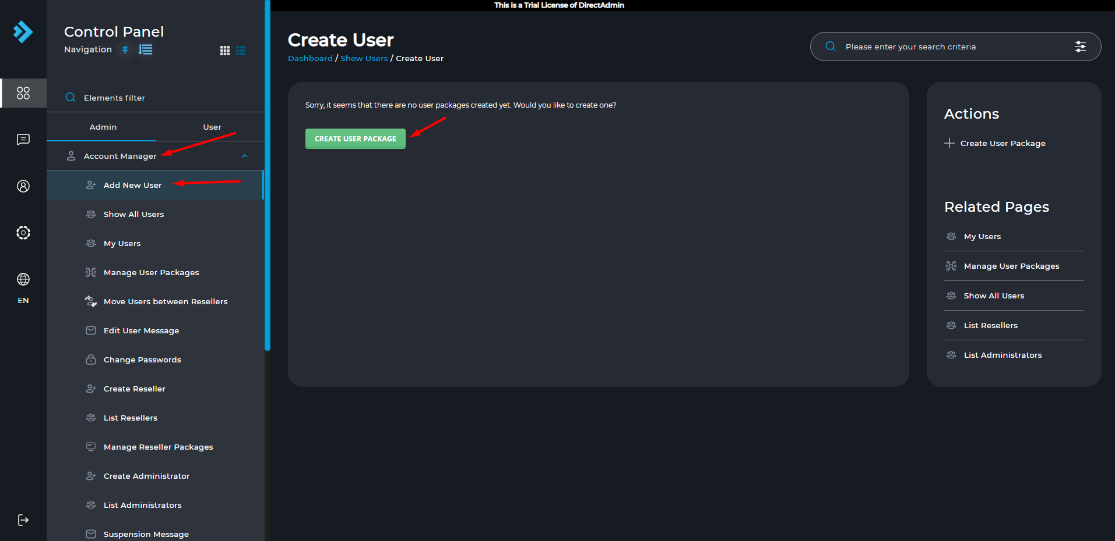

Nhập tên vào package name ấn save.

* Tiếp theo ta tạo tài khoản

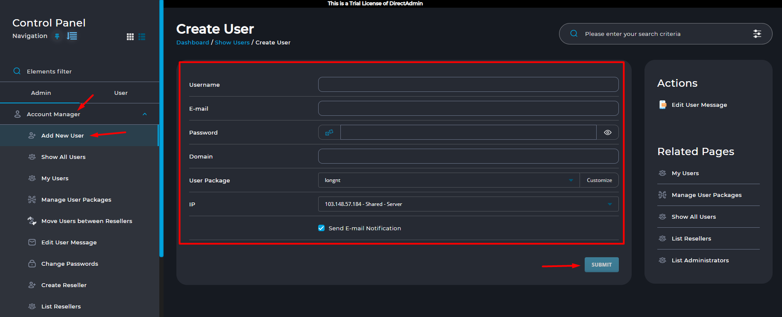

Username : tên username

E-mail: email

Password: bạn ghi mật khẩu hoặc có thể tự generate.

Domain: domain của user đó.

User package: chọn package của bạn.

Ip: ip máy chủ của bạn

* Khi ta tạo username, domain đó là sẽ được tạo.
* Sau khi tạo xong sẽ có thông báo

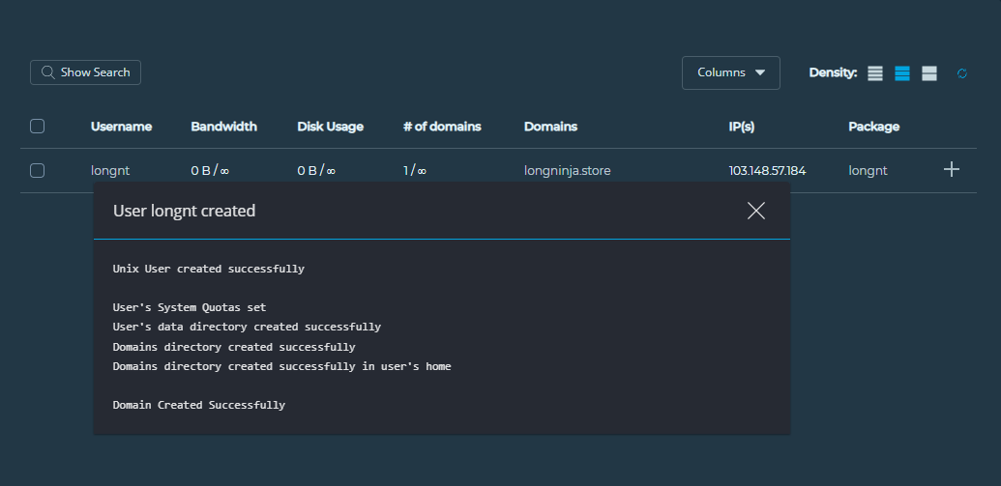

1. Danh sách user

Xem danh sách tất cả user ta vào Account Manager -> show all users

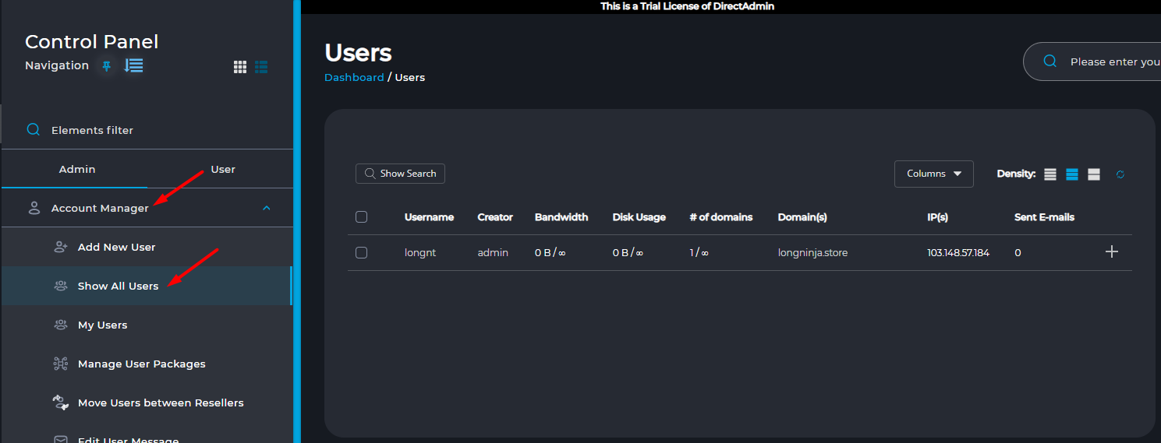

Xem danh sách user ta vào Account Manager -> My users

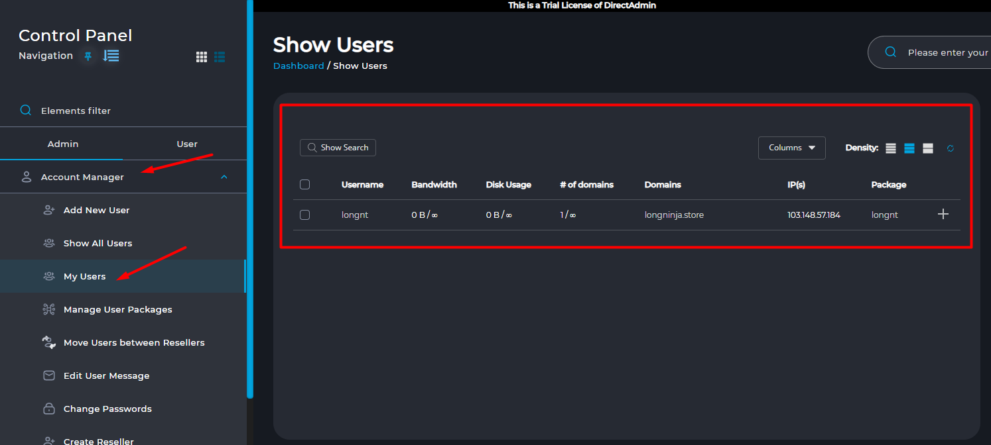

1. Xóa user

Ta chọn Show All Users -> tích vào đầu user muốn xóa, chọn Delete

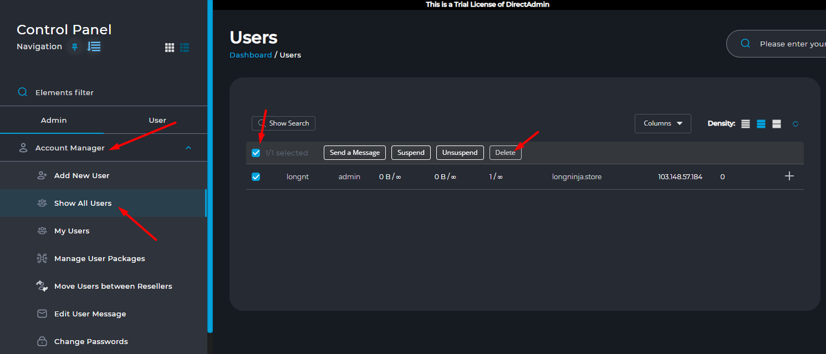

1. Dừng hoạt động của tài khoản

Ta chọn suspend

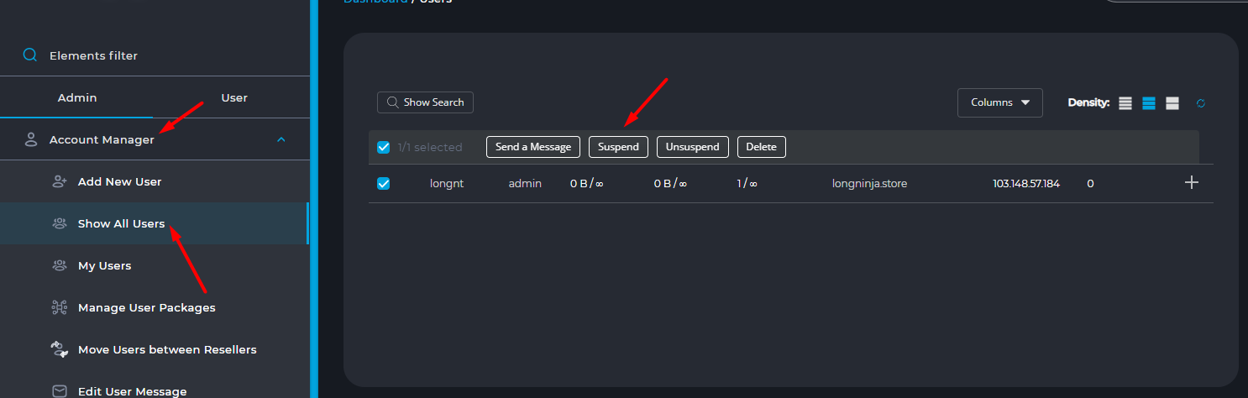

1. Email

Ta đăng xuất khỏi tài khoản admin, đăng nhập bằng tài khoản user

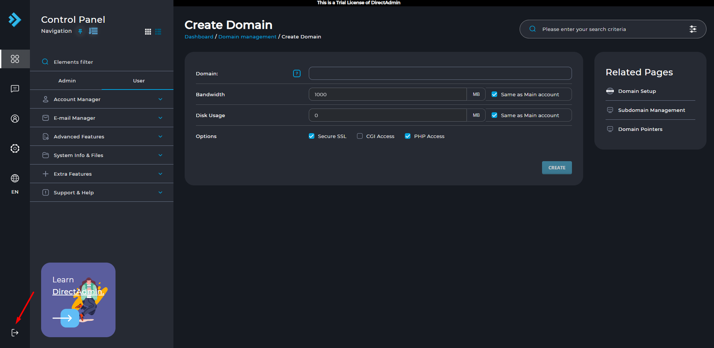

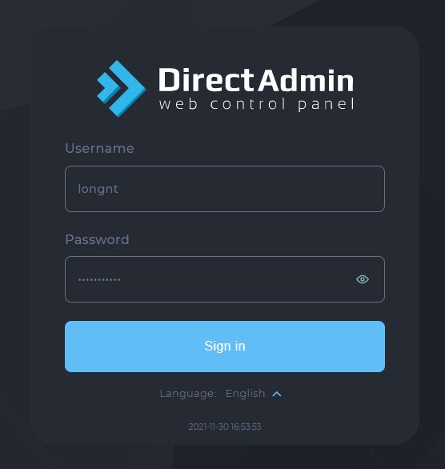

1. Tạo emai mới

Ta vào E-mail Manager -> E-mail accounts -> Create account

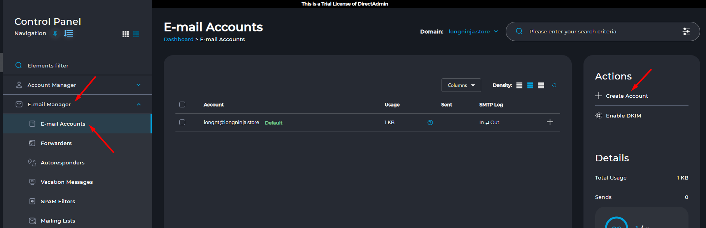

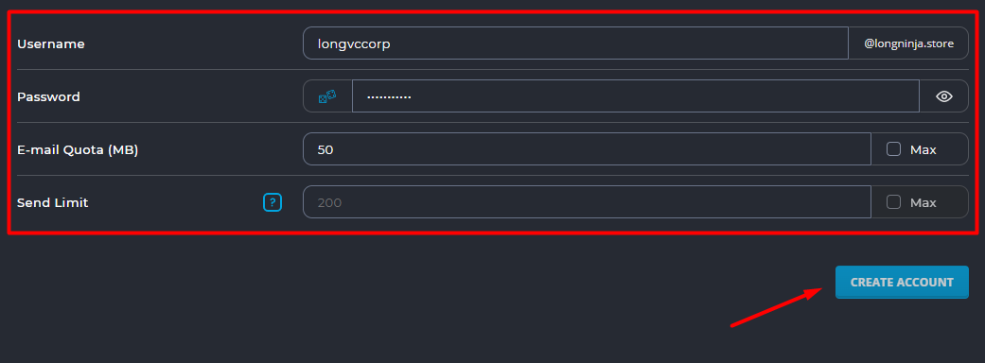

Username: tài khoản mail.

Password: mật khẩu của mail

E-mail Quota: dung lượng của tài khoản.

Send Limit: số lượng gửi đi của mail.

1. Sử dụng mail

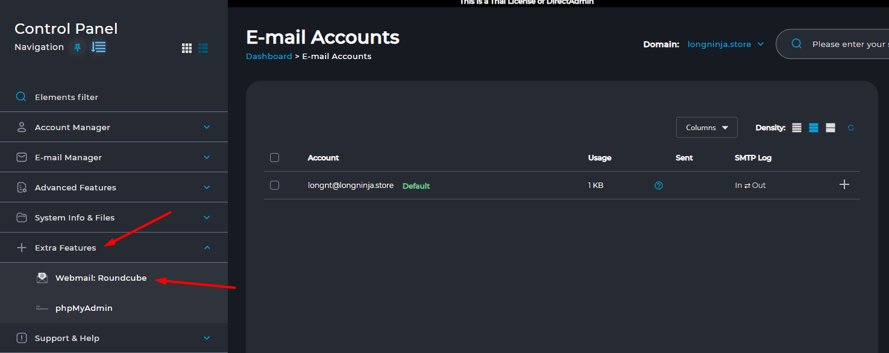

Ta đăng nhập bằng email vừa tạo.

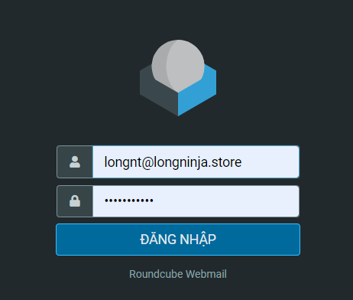

Ta gửi mail sang gmail

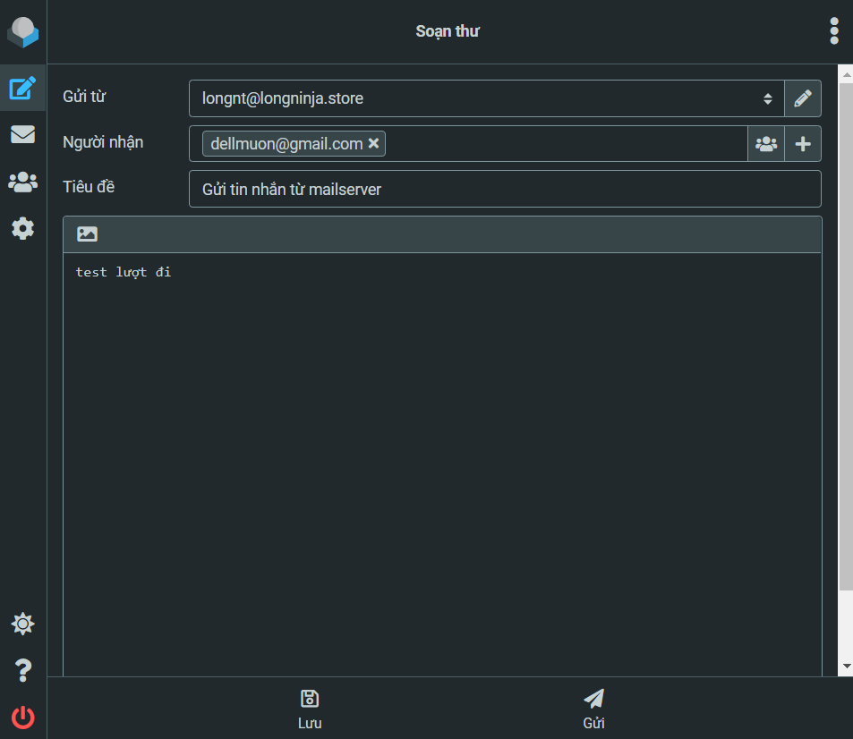

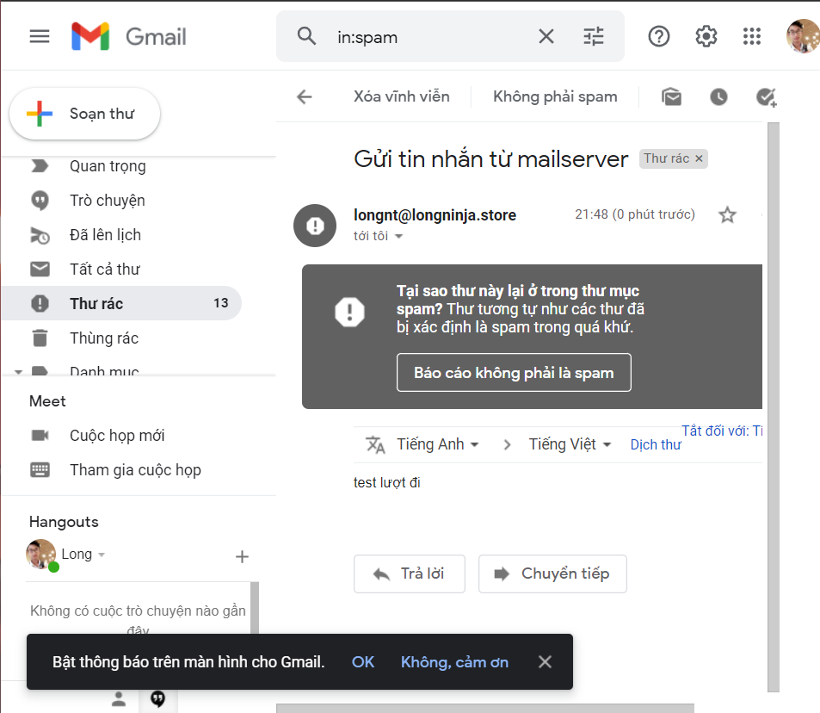

Vậy là ta đã nhận được tin nhắn từ server. Ta gửi ngược lại.

